中国健康调查
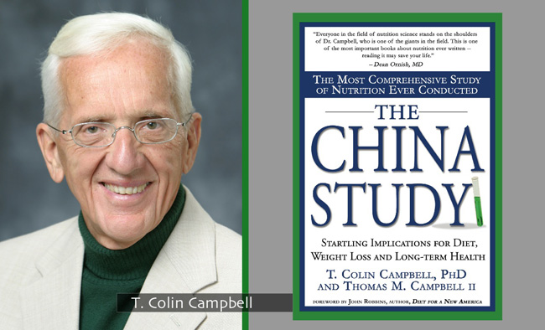
几年前，美国前总统柯林顿告别肉类和奶制品，短短2个月减肥24磅，恢复到高中时的水平。CNN主持人好奇地追问他减重的秘诀。柯林顿透露，在心脏手术后，他读了美国营养学家坎贝尔撰写的畅销书《救命饮食》，了解到肉制品及奶制品堵塞血管，导致血流加速，心脏负荷过重。

克林顿听取专家的建议，成为一名素食者。每天以豆类、蔬菜和水果为主，外加一些蛋白质补充剂。不吃乳制品，改喝杏仁奶。偶尔食用少许鱼肉。

克林顿提到的四位专家，分别是美国克利夫兰医学中心外科医生考德威尔·埃塞尔斯廷（Caldwell B. Esselstyn）博士、加州大学临床系教授迪安·欧尼斯（Dean Ornish）博士、《中国健康调查报告》（The China Study）一书作者坎贝尔父子，即柯林·坎贝尔（Colin Campbell）与托马斯·坎贝尔（Thmoas Campbell）。正是这些人数十年的研究结果，成为克林顿坚持素食的基础。

Bill Clinton Reveals How He Became a Vegan - AARP
中国健康调查报告 救命饮食
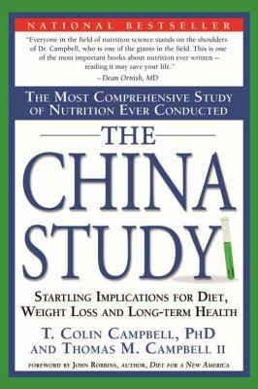

作者简介
T·柯林·坎贝尔（T.Colin Campbell），康奈尔大学终身教授，被誉为“世界营养学界的爱因斯坦”。40年来，坎贝尔教授一直身处营养科学的最前沿。在该领域中，每个人都站在坎贝尔教授这个巨人的肩上。他是全球最受敬重的营养学权威，由他主持的中国健康调查，是流行病学研究史上规模最大的，关于营养、饮食与疾病的调查研究。而根据这次调查完成的《救命饮食》被《纽约时报》称为“世界流行病学研究的巅峰之作”。中国疾病预防控制中心、美国康奈尔大学、英国牛津大学20年流行病学研究的巅峰之作。
